 | FORMULARIO DE PROYECTO CAS  (Archivar en Carpeta CAS) |  |  | 
 | Para iniciar una actividad o proyecto llene este documento y presente a su Coordinador
Alumno(a) | Carla Martín |  | Grado | 10mo
Institución / Comunidad / Proyecto |  | San Ignacio de Recalde /IB DP/ Hora del planeta
Nombre del Asesor/ supervisor CAS |  | Henry Matos - Mario Bautista/Carlos Neyra
Nombre del líder de proyecto |  | Sofia García y Fabiana Fonken
- Integrantes del equipo:
Todo 10mo grado.
- Descripción de la actividad:
Realizar diferentes actividades y proyectos que promuevan la concientización del cambio climático.
- Objetivos a alcanzar:
Promover la concientización sobre el ahorro de energía y evitar el uso del plástico.
- Necesidad concreta identificada (en caso que involucre “servicio”)
En este proyecto, no hubo una actividad que involucre servicio ya que este proyecto CAS fue más de animar a las personas a unirse a la causa.
- Calendario de actividades propuesto:
Actividad | C | A | S | FECHA
Ensayo de la presentación en el polideportivo |  | X |  | 21 de marzo
Presentación musical en secundaria |  | X |  | 25 de marzo
Presentación musical en primaria |  | X |  | 28 de marzo
Concientización en secundaria |  | X | X | 29 de marzo
Apagar la luz en la hora del planeta |  | X |  | 30 de marzo
- Marca con una “X” uno o más resultados de aprendizaje que planees alcanzar con esta actividad.
 | - Identificar en uno mismo los puntos fuertes y las áreas en las que se necesita mejorar.
X | - Mostrar que se han afrontado desafíos y se han desarrollado nuevas habilidades en el proceso.
X | - Mostrar cómo iniciar y planificar una experiencia CAS.
X | - Mostrar compromiso y perseverancia en las actividades/proyectos.
 | - Mostrar habilidades de trabajo en equipo y reconocer los beneficios del trabajo colaborativo.
X | - Mostrar compromiso con cuestiones de importancia global.
 | - Reconocer y considerar el aspecto ético de las decisiones y las acciones.
9. ¿Cómo vas/van a seguir las etapas CAS?

INVESTIGACIÓN  (Sobre la cuestión global – 400 palabras) | La hora del planeta es la más grande celebración por el planeta que inicialmente consistía en apagar las luces durante una hora, para demostrar así que cada uno de nosotros podemos tener un impacto positivo en la lucha frente al cambio climático. Este evento ha promovido compromisos ambientales alrededor del mundo, desde la protección de bosques hasta la creación de áreas marinas protegidas y la promulgación de leyes a favor de un clima seguro para todos. En 2009, Perú se unió por primera vez, y esta campaña ambiental se convirtió en la más grande y mediática en su historia, estimándose una participación de 8 millones de peruanos y convirtiendo al país en un líder global. Los objetivos de la hora del planeta este año son:  - Mantener limpios y sanos los mares y ríos, disminuir la contaminación y usar más transporte sostenible.  - Apoyar y promover fuentes de energía alternativas que no dañen al medio ambiente.  - Consumir responsablemente y utilizar menos plástico.  Pero, ¿por qué es necesaria la hora del planeta? ¿Por qué nuestro planeta está en decadencia? Para ello primero hay que saber sobre el efecto invernadero. El efecto invernadero es la capacidad del planeta para mantener el calor incluso cuando la luz del sol no llega a la superficie. El problema actual con el efecto invernadero es que los gases de efecto invernadero se han emitido mucho más, lo que hace que la Tierra retenga más calor y aumente su temperatura. Esto se debe principalmente a la actividad humana. Después de que la industrialización alcanzó su punto máximo a mediados del siglo XX, aumentó la combustión de carbón, petróleo y gas natural, y se realizaron actividades que contaminan nuestro planeta y lo dejan sin recursos naturales, como la deforestación, la contaminación del aire, el agua y los suelos y el consumo excesivo de plástico y carne, lo que provoca que las emisiones de dióxido de carbono a la atmósfera también aumenten. Esto causa otros problemas medioambientales que sufre nuestro planeta como la desaparición de fuentes de agua debido a las sequías provocadas por el aumento de la temperatura.  Es decir, que mayoritariamente debido a la contaminación y el uso de fuentes de energía que emiten dióxido de carbono, la temperatura de nuestro planeta está aumentando y causando muchos problemas. Es por ello que la hora del planeta busca que reduzcamos la cantidad de energía que usamos, en este caso apagando la luz, para salvar la Tierra.
PREPARACIÓN  (organización el trabajo, distribución de responsabilidades,) | Había dos líderes principales, las cuales organizaron diferentes grupos para actividades individuales con sus respectivos líderes. Entre ellos estaban los grupos de vídeo, redes sociales, sensibilización, flashmob, paneles y afiches. En cada grupo, se organizaron diferentes actividades, como organizar un baile para flashmob, encargar afiches a los miembros de los grupos de afiches, etc. Además, había personas encargadas de actividades específicas como preparar el polideportivo o hacer el PPT para mostrar en la sensibilización.  Los líderes de cada grupo son:  Paneles - Silvana Condezo  Sensibilización - Verónica Vargas y Rodrigo Zapata  Polideportivo - Fátima Matsuura  Afiches - Pamela Vega  Redes Sociales - Camila Pow Sang  Creación de videos- Ernesto Portillo
ACCIÓN  (Acciones concretas a realizar) | FLASHMOB:  - Elegir las canciones que se van a bailar  - Reunirse en varias ocasiones para practicar y aprenderse el baile  - Organizar las posiciones  - Presentar en formaciones de primaria y secundaria  PANELES:  - Traer materiales reciclados para decorar los paneles  - Ayudar a decorar los paneles  SENSIBILIZACIÓN:  - Organizar grupos para hablar en los salones  - En la hora de tutoría, charlar con los alumnos de secundaria para informarles sobre la situación del planeta y la hora del planeta con ayuda de un PPT  AFICHES:  - Investigar sobre la información necesaria de la hora del planeta para hacer el afiche  - Leer las guías de cómo hacer el afiche para CAS  - Utilizar la creatividad para realizar un afiche que pueda concientizar a las personas
REFLEXIÓN  (A partir de lo investigado y planificado, posteriormente se consignan en el BLOG CAS) | REFLEXIÓN PREVIA:  Antes de empezar el proyecto, estaba emocionada por poder ver como funcionan las actividades de CAS y cómo podemos hacer que la mayoría de personas posibles formen parte de la actividad de la hora del planeta. Además, quería ver en qué actividades sería mejor y haría un mejor trabajo que en las otras, tomando en cuenta mis puntos fuertes y débiles.  REFLEXIÓN MITAD DEL PROYECTO:  A mitad del proyecto, pensé en las cosas que se habían conseguido y las cosas que quedaban por hacer. En mi caso, había hecho un gran progreso con el baile del flashmob y había presentado mi afiche para que fuera evaluado, y estaba satisfecha con el progreso en el que se estaban realizando las actividades. En ese momento reflexioné sobre la importancia de tener una buena organización del tiempo para poder realizar todas las actividades en el tiempo determinado y que todas salgan bien.  REFLEXIÓN FINAL:  Reflexionamos sobre la importancia del medio ambiente y de que encargarnos de que la mayoría de personas formen parte de estos proyectos para mantener nuestro planeta es muy importante. Al terminar este proyecto, he reflexionado sobre el significado de CAS y estoy preparada para hacer un mejor trabajo en el siguiente proyecto.  Sobre como terminó el proyecto, creo que fue satisfactorio al haber sido nuestro primer proyecto CAS, pero al mismo tiempo hay ciertas cosas que no salieron tan bien. Por ejemplo, las personas estaban en tantas actividades al mismo tiempo que solo podían comprometerse con algunas de ellas y acababan dejando de lado las demás. Además, como no estábamos acostumbrados a los proyectos CAS, había varios problemas de desorganización en todas las áreas. Sin embargo, creo que en los próximos proyectos podemos poner en práctica lo que hemos aprendido y hacerlo mejor.
DEMOSTRACIÓN  (Evidencias: Fotos, videos, documentos, testimonios, poemas, etc.) | 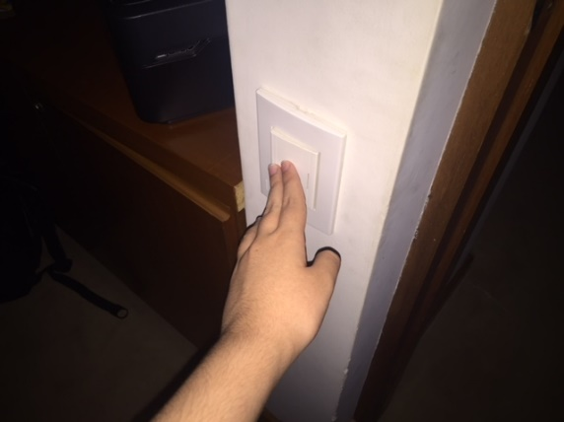  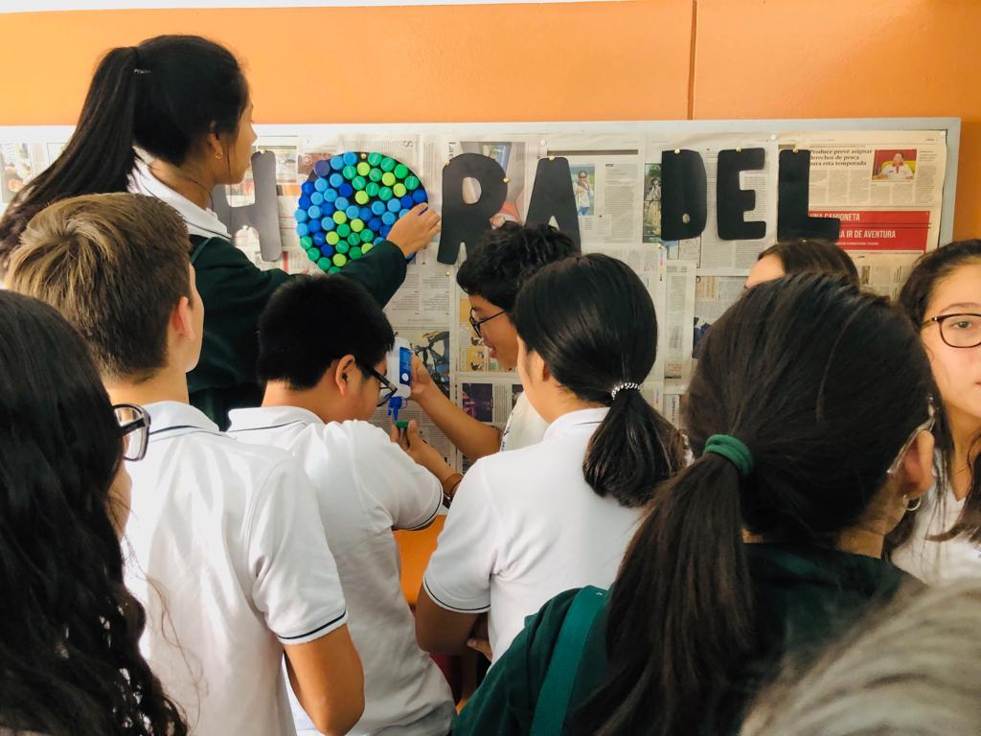  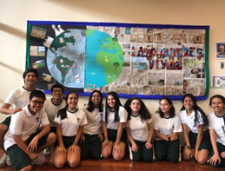  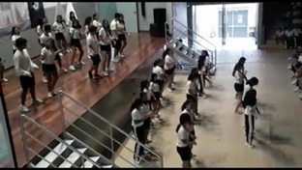  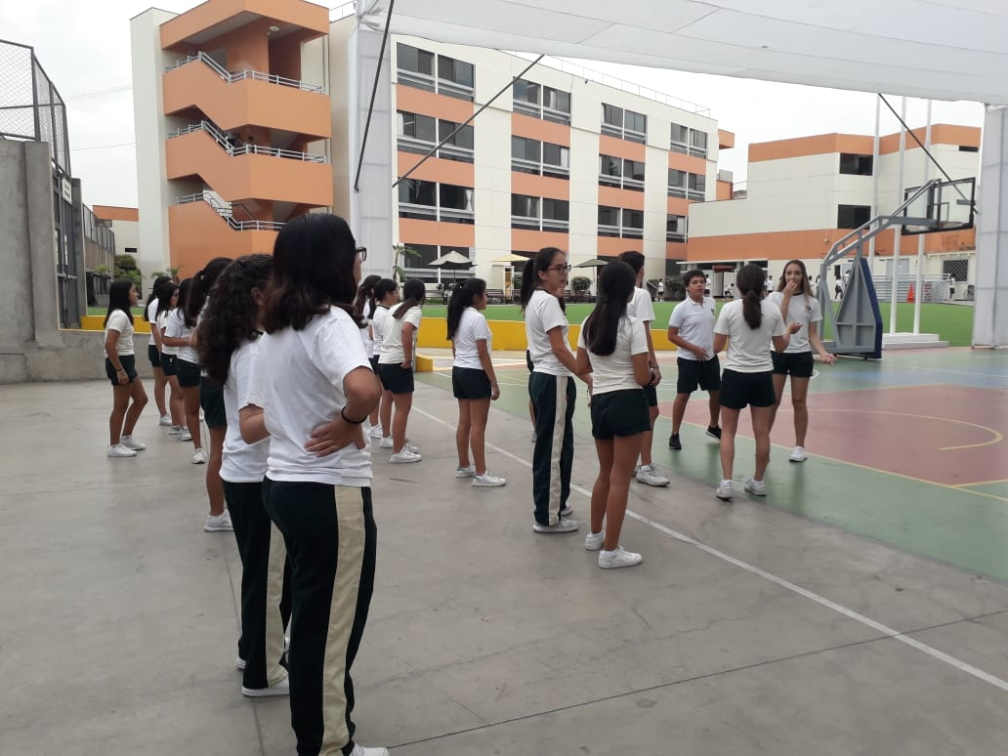  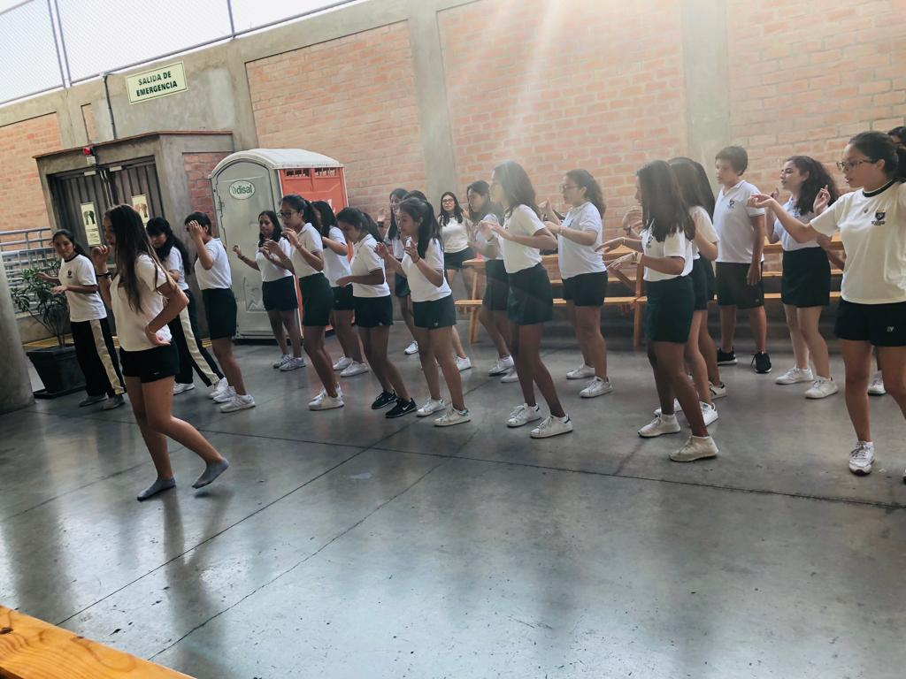

10. ¿De qué forma va a ser documentada este proyecto?

 | Blog
x | Fotografías
x | Video
 | Otro:

11. Datos adicionales:

Nombre de la organización con la que (o para la que) se organiza el proyecto, si corresponde.
Persona de contacto en la organización, teléfono y correo electrónico, si corresponde.
¿Se necesita una evaluación de riesgos? | SI ( ) NO ( x )
¿Se ha completado la evaluación de riesgos? | SI ( ) NO ( x )

PARA SER LLENADO POR EL ASESOR O SUPERVISOR CAS LUEGO DE LA EJECUCIÓN:
COMENTARIOS:

EL ALUMNO ALCANZÓ LOS OBJETIVOS Y RESULTADOS DE APRENDIZAJE PROPUESTOS
SI |  | NO

Nombre del Asesor o Supervisor: ______________________________________________
Firma del Asesor o Supervisor: ___________________________ Fecha: _____________

